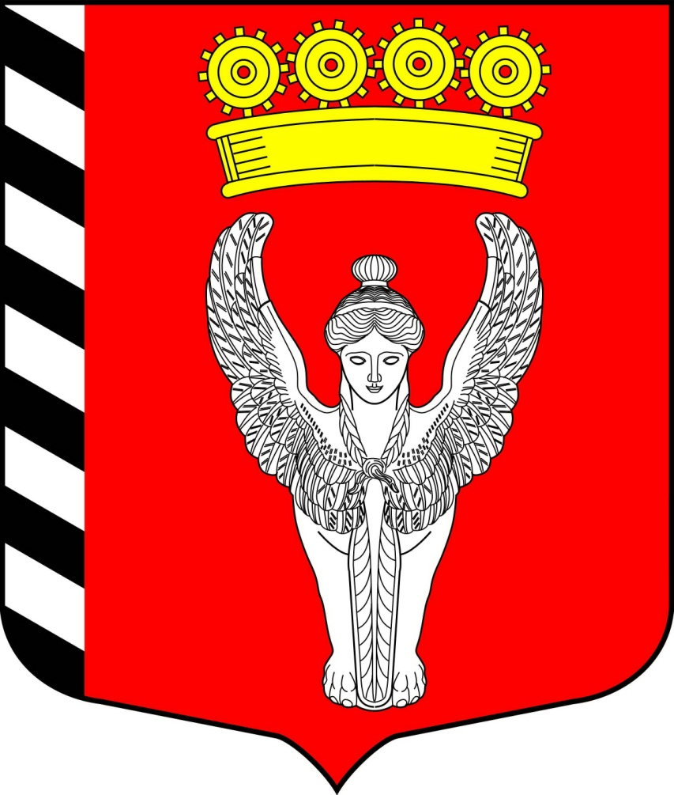
Муниципальный совет
6 внутригородского муниципального образования
созыв города федерального значения Санкт-Петербурга муниципальный округ Невская застава
2019г.-2024г. (Муниципальный совет МО Невская застава)

РЕШЕНИЕ

«27» июня 2022г N 02/08
г. Санкт-Петербург

Об утверждении протокола публичных слушаний по проекту решения
муниципального совета о внесении изменений, дополнений в Устав
муниципального образования

Руководствуясь статьей 22 Устава внутригородского муниципального образования Санкт-Петербурга муниципальный округ Невская застава, постановлением главы муниципального образования от 14.02.2020г № 02 «О назначении публичных слушаний по Проекту решения муниципального совета о внесении изменений, дополнений в Устав внутригородского муниципального образования Санкт-Петербурга муниципальный округ Невская застава», на основании протокола публичных слушаний от 05.04.2021г № 2, Муниципальный совет Муниципального образования муниципальный округ Невская застава,

РЕШИЛ:

- Утвердить прилагаемые результаты публичных слушаний по проекту решения муниципального совета о внесении изменений, дополнений в Устав внутригородского муниципального образования Санкт-Петербурга муниципальный округ Невская застава.
- Опубликовать результаты публичных слушаний в официальном источнике информации муниципального совета – в муниципальной газете «Невская застава», и разместить на сайте муниципального образования в сети Интернет в установленные сроки.
- Настоящее решение вступает в силу со дня его принятия.
- Контроль за исполнением настоящего решения возложить на главу муниципального образования Карпова П.К.

Глава муниципального образования: П.К. Карпов

Приложение к Решению Муниципального совета
МО Невская застава
от 27.06.2022 года № 02/08

ПРОТОКОЛ ПУБЛИЧНЫХ СЛУШАНИЙ

по проекту решения муниципального совета о внесении изменений и дополнений в Устав внутригородского муниципального образования города федерального значения Санкт-Петербурга муниципальный округ Невская застава

09 июня 2022 года № 1
Санкт-Петербург

Правовой акт о назначении публичных слушаний:
Постановление главы муниципального образования от 25.05.2022г. №04 «О назначении публичных слушаний по Проекту решения муниципального совета о внесении изменений и дополнений в Устав внутригородского муниципального образования города федерального значения Санкт-Петербурга муниципальный округ Невская застава».

Наименование предмета публичных слушаний:
- Проект решения муниципального совета о рассмотрении и принятии решения о внесении изменений и дополнений в Устав внутригородского муниципального образования города федерального значения Санкт-Петербурга муниципальный округ Невская застава.

Инициатор проведения публичных слушаний:
Глава муниципального образования МО Невская застава.

Место и время проведения: 09 июня 2022 года, в 11.00, кабинет № 10, по адресу: Санкт-Петербург, ул. Седова, д.19.

Информирование общественности о проведении публичных слушаний:
- публикация извещения о назначении публичных слушаний, в официальном источнике опубликования муниципальных правовых актов – в газете «Невская застава» №3 (256) от 26.05.2022г., на официальном сайте муниципального образования в сети Интернет.

Публичные слушания проводились: 09 июня 2022 года, в 11.00, кабинет № 10, по адресу: Санкт-Петербург, ул. Седова, д.19.

Присутствовали:

1. Члены рабочей комиссии:
1.1. Пронин А.В. - Председатель рабочей комиссии, глава местной администрации муниципального образования;
1.2. Пажитнова Е.С.- Секретарь рабочей комиссии, главный специалист местной администрации;
1.3. Виноградова М.Ю. – Главный специалист секретариата аппарата муниципального совета.

2. Жители муниципального образования: 10 (Десять) человек согласно прилагаемому списку, (Приложение № 1).

- По проекту муниципального правового акта

Выступили:

Пронин А.В.:

  - Довел до сведения участников публичных слушаний информацию о том, что в Федеральный закон от 06.10.2003 № 131-ФЗ «Об общих принципах организации местного самоуправления в Российской Федерации», Федеральный закон от 14.03.2022 № 60-ФЗ «О внесении изменений в отдельные законодательные акты Российской Федерации» и Закон Санкт-Петербурга от 23.09.2009 №420-79 «Об организации местного самоуправления в Санкт-Петербурге», были внесены изменения и дополнения, а также на основании писем Комитета территориального развития Санкт-Петербурга от 29.04.2022 №02-01-580/22-0-0, от 08.06.2022 №01-16-2486/22-0-1 и Решения Санкт-Петербургской Избирательной комиссии от 28.04.2022 №312-5 «О мерах, направленных на обеспечение исполнения территориальными избирательными комиссиями в Санкт-Петербурге полномочий по подготовке и проведению выборов в органы местного самоуправления, местного референдума» рекомендовано внести изменения, содержащие сведения об избирательной комиссии муниципального образования МО Невская застава.
В связи с изменениями в законодательстве, которые произошли с момента принятия предыдущей редакции Устава, изложил позицию внести изменения и дополнения в Устав муниципального образования в целях приведения в соответствие с действующим законодательством о местном самоуправлении, а именно:
  - Преамбулу дополнить абзацем следующего содержания:
«Органы местного самоуправления внутригородского муниципального образования города федерального значения Санкт-Петербурга муниципальный округ Невская застава входят в единую систему публичной власти в Российской Федерации и осуществляют взаимодействие для наиболее эффективного решения задач в интересах населения, проживающего на территории внутригородского муниципального образования города федерального значения Санкт-Петербурга муниципальный округ Невская застава».
  - В пункте 2 статьи 4:
в абзаце первом подпункта 50 после слов «в сфере благоустройства», дополнить словами «за исключением случаев, установленных в подпункте 52.1 настоящего пункта,»;
в абзаце третьем подпункта 51 слова «(включая расположенных на них элементов благоустройства)» заменить словами «(включая содержание расположенных на них элементов благоустройства)»;
дополнить подпунктом 52.1 следующего содержания:
«52.1) организация благоустройства территории муниципального образования, находящейся в границах территорий объектов культурного наследия народов Российской Федерации (выявленных объектов культурного наследия), за исключением земельных участков, которые находятся во владении и(или) пользовании граждан и юридических лиц, без проведения работ по их сохранению, в соответствии с законодательством в сфере благоустройства, включающая:
обеспечение проектирования благоустройства при размещении элементов благоустройства, указанных в абзацах пятом и седьмом настоящего подпункта;
содержание внутриквартальных территорий в части обеспечения ремонта покрытий, расположенных на внутриквартальных территориях, и проведения санитарных рубок (в том числе удаление аварийных, больных деревьев и кустарников) на территориях, не относящихся к территориям зеленых насаждений в соответствии с законом Санкт-Петербурга;
содержание спортивных, детских площадок, включая ремонт расположенных на них элементов благоустройства, на внутриквартальных территориях;
размещение контейнерных площадок на внутриквартальных территориях, ремонт элементов благоустройства, расположенных на контейнерных площадках;
содержание, включая ремонт, ограждений декоративных, ограждений газонных, полусфер, надолбов, приствольных решеток, устройств для вертикального озеленения и цветочного оформления, навесов, беседок, уличной мебели, урн, элементов озеленения, информационных щитов и стендов на внутриквартальных территориях;
размещение на внутриквартальных территориях полусфер, надолбов, устройств для цветочного оформления, уличной мебели, урн без проведения земляных работ и углубления в грунт (вскрытия грунта);
временное размещение, содержание, включая ремонт, элементов оформления Санкт-Петербурга к мероприятиям, в том числе культурно-массовым мероприятиям, городского, всероссийского и международного значения на внутриквартальных территориях;».
  - В абзаце втором пункта 6 статьи 9 слова «местный референдум организуется избирательной комиссией муниципального образования» заменить словами «местный референдум организуется избирательной комиссией, организующей подготовку и проведение выборов в органы местного самоуправления, местного референдума»;
  - В абзацах перовом и втором пункта 3 статьи 11 исключить слова «избирательной комиссии муниципального образования»;
  - Подпункт 10 пункта 2 статьи 24 исключить;
  - В пункте 6 статьи 26 слова «доведено до сведения избирательной комиссии муниципального образования» заменить словами «доведено до сведения избирательной комиссии, организующей подготовку и проведение выборов в органы местного самоуправления, местного референдума»;
  - Статью 37 исключить;
  - В подпунктах а) и б) пункта 2 статьи 39 исключить слова «аппарате избирательной комиссии муниципального образования»;
  - Подпункт 6 пункта 2 статьи 48 изложить в следующей редакции:
«6) имущество, предназначенное для размещения, содержания, включая ремонт, покрытий, расположенных на внутриквартальных территориях, искусственных неровностей, организации благоустройства территории муниципального образования на внутриквартальных территориях и на территориях зеленых насаждений общего пользования местного значения, расположенных в том числе в границах территорий объектов культурного наследия народов Российской Федерации (выявленных объектов культурного наследия);».

На обсуждение жителей муниципального образования вынесен проект решения муниципального совета о внесении изменений и дополнений в Устав внутригородского муниципального образования города федерального значения Санкт-Петербурга муниципальный округ Невская застава (далее – проект решения).

В ходе обсуждения проекта решения каких-либо предложений и рекомендаций по теме слушаний не поступило. Участники публичных слушаний предложили принять проект решения в предложенной редакции.
Пронин А.В. поставил вопрос на открытое голосование:
одобрить проект решения муниципального совета о внесении изменений и дополнений в Устав внутригородского муниципального образования города федерального значения Санкт-Петербурга муниципальный округ Невская застава:
Голосовали: «за» - 10
«против» - 0
«воздержался» - 0
Решили:
Одобрить проект решения муниципального совета о внесении изменений и дополнений в Устав внутригородского муниципального образования города федерального значения Санкт-Петербурга муниципальный округ Невская застава.

Председатель комиссии Пронин А.В. подвел итоги:
- публичные слушания считать состоявшимися;
- проект решения муниципального совета «О внесении изменений и дополнений в Устав внутригородского муниципального образования города федерального значения Санкт-Петербурга муниципальный округ Невская застава» одобрен жителями муниципального образования и рекомендован к принятию на заседании муниципального совета внутригородского муниципального образования города федерального значения Санкт-Петербурга муниципальный округ Невская застава (далее - муниципальный совет);
- протокол публичных слушаний подлежит направлению в муниципальный совет для учета при рассмотрении проекта решения муниципального совета «О внесении изменений и дополнений в Устав внутригородского муниципального образования города федерального значения Санкт-Петербурга муниципальный округ Невская застава», официальному опубликованию в газете муниципального образования «Невская застава» и размещению на официальном сайте муниципального образования в сети Интернет.

В ходе публичных слушаний велась видео запись выступлений.

Председатель рабочей комиссии __________________ Пронин А.В.

Секретарь рабочей комиссии _______________ Пажитнова Е.С.

